Eine Erzählung aus dem Markus-Evangelium

An einem Sabbat ging Jesus durch die Felder. Seine Jünger fingen an, am Weg entlang Ähren abzureißen ´und die Körner zu essen`. Da sagten die Pharisäer zu ihm: »Hast du gesehen, was sie da tun? Das ist doch am Sabbat nicht erlaubt!«
Jesus entgegnete: »Habt ihr nie gelesen, was David tat, als er und seine Begleiter nichts zu essen hatten und Hunger litten? Wie er damals – zur Zeit des Hohenpriesters Abjatar – ins Haus Gottes ging und von den geweihten Broten aß, von denen doch nur die Priester essen dürfen, und wie er auch seinen Begleitern davon gab?«
Und Jesus fügte hinzu: »Der Sabbat ist für den Menschen gemacht, nicht der Mensch für den Sabbat.«
(aus dem Evangelium nach Markus 2, 23-28)

Gebet (frei nach Psalm 119):

Ich möchte Dir danken, Gott, dass du mich lehrst die Ordnungen deiner Gerechtigkeit.
Deine Gebote will ich halten, verlass mich nicht!
Öffne mir vielmehr die Augen, dass ich sehe die Wunder an deinem Gesetz.
Zeige mir, Herr, den Weg deiner Gebote, dass ich sie bewahre bis ans Ende. Denn dein Wort ist meines Fußes Leuchte und ein Licht auf meinem Wege. Amen

Ich bitte dich für...
… die Menschen, die sich in diesen Tagen allein fühlen, die mehr Dunkel sehen als Licht.
… die Menschen, denen in diesem Herbst ein lieber Mensch fehlt.
… die Menschen, deren Hände müde oder verkrampft sind, weil sie sich so sehr anstrengen müssen: andere zu pflegen oder zu begleiten, unsere Zukunft in schwierigen Zeiten zu gestalten.
… die Menschen, die Nähe vermissen.
… die Menschen, die in Streit und Krieg leben, leben müssen.
In der Stille nennen wir Dir, Gott, die Namen derer, für die wir Dich heute bitten möchten: Stille

Vater unser …

Gedankensplitter zu Bild und biblischen Worten

Der Sabbat, der Sonntag – was würde es werden, wenn wir einander keinen Tag mehr einräumten, um körperlich auszuruhen? Dann wären unsere Arme und Beine bald schlaff. Und was würde es werden, wenn wir einander keinen Tag mehr einräumten, um seelisch auszuruhen? Dann wären Herz und Gemüt bald zu hart oder zu weich, weinerlich oder abgestumpft. Wir brauchen den Ruhetag: für Arme, Beine, Herz und Gedanken. Brauchen ihn gerade auch in der Bedrängnis, die uns in diesen Monaten bedrückt.
Und damit zum Essen: Kennen Sie Leipziger Allerlei? Es enthält viele Gemüse und ist doch kein „Alle-sind-gleich“-Gericht. Das Gemüse wird getrennt gegart, bevor es zusammenkommt. Nur so bleiben die so Verschiedenen bissfest. Das je angemessene Garen bewirkt, so das sachkundige Kochbuch, bei jedem eine „Lockerung“ des ihm eigenen „Gewebes“ und damit: Geschmack, auch für das Ganze.
So auch der wöchentliche Ruhetag. Es muss nicht für alle der Samstag oder der Sonntag sein. Doch wir alle brauchen eine Zeit für die „Lockerung“ unsere Arme und unserer Herzen. Und wenn wir dann wieder zusammenkommen, nach je unserer eigenen Lockerungszeit, stimmt wieder der Geschmack des Ganzen. Der Ruhetag ist für uns Menschen gemacht, damit wir bleiben, was wir sind: armstarke, innerlich sensible Gottessucher.
Ihr und Euer Pastor Matthias Wilke

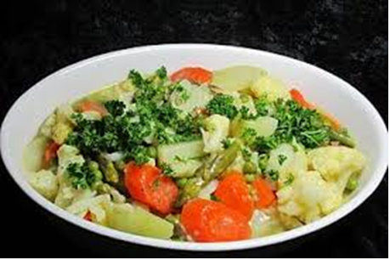

Ein beliebiges Foto eines leckeren „Leipziger Allerlei“

